从油罐车混用看解放前后、改开前后
近日，“煤制油罐车混装食用油”的消息被曝光后引发巨大舆论争议。7月6日，涉事企业中储粮集团发文回应，针对罐车运输油罐混用的报道，从7月5日开始在全系统深入开展专项大排查，从严从快严肃处理。中央相关部门也宣布介入调查。
另一边，新闻报道中的“涉事”企业相继声明此事与自己无关。
据7月2日《新京报》报道，“食品类液体和化工液体运输混用且不清洗，已是罐车运输行业里公开的秘密”：
罐车卸完煤制油，未清洗储存罐就直接装上食用油继续运输？有罐车司机透露，食品类液体和化工液体运输混用且不清洗，已是罐车运输行业里公开的秘密。记者追踪调查发现，国内许多普货油罐车运输的液体并不固定，既承接糖浆、大豆油等可食用液体，也运送煤制油等化工类液体，不少罐车在换货运输过程中不清洗罐体，造成食用油被残留的化工液体污染。
早在105年前，毛主席在《对于赵女士自杀的批评》一文中指出：
“社会上发生一件事，不要把他小看了。一件事的背后，都有重叠相生的原因。”
这件事的背后，重叠相生的原因是什么呢？
我们还是从解放前后、改开前后的事实来抽丝剥茧，透过现象看本质。
我们以两个时间点——三大改造完成、1978年底改革开放——将新中国历史分为三段：
第一阶段：1956年三大改造基本完成之前
第二阶段：三大改造完成到毛主席逝世再扩展到1978年底
第三阶段：1978年底至今，也就是改革开放时期
笔者以“兑水”关键字在《人民日报》数据库（1946-2003）进行检索，看看假冒伪劣的情况。
《人民日报》1949年10月12日第4版《严厉取缔私酒漏税 京税局突击检查 一周内查获违章案四百起》：
【本市讯】......流行私酒大部系以酒精兑水制成；
直到1978年底，没有“兑水”的假冒伪劣报道。
1980年开始，有了“兑水”假冒伪劣报道，截图如下：
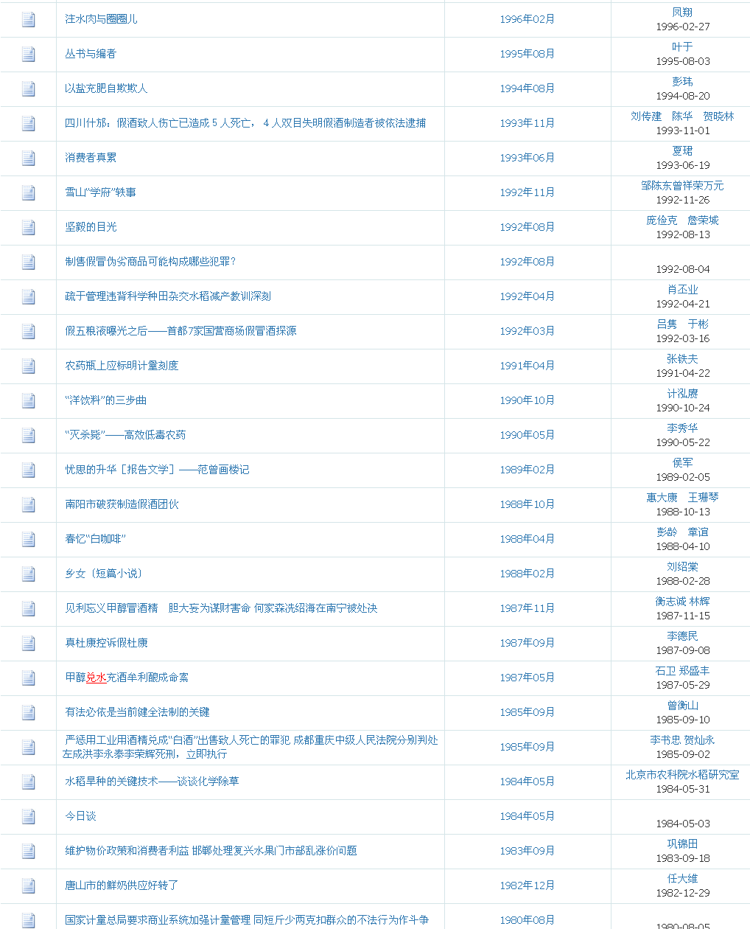
挑几篇展示：
《人民日报》1980年8月5日第2版《国家计量总局要求商业系统加强计量管理 同短斤少两克扣群众的不法行为作斗争》：
本报讯 记者从国家计量总局获悉：目前商业系统使用的计量器具由于失准失修，出售的商品份量不足、尺寸不够的情况普遍存在。有些基层商店营业人员甚至故意用短斤少两、缺寸少尺等手段，克扣群众，牟取非法利润，严重损害了社会主义商业的信誉。
据河南省8个地区和7个市的统计，检查商业系统的各种度量衡器191，246台（件），平均合格率只有50％；零售包装商品有58．4％的秤量不足；零售的白酒70％以上因兑水过多，度数偏低。如永城县蒋口集供销社门市部出售的白酒只有29度，等于每100斤兑水55斤。
在北京、上海、天津、成都等大城市，计量失准的情况也相当普遍。北京市朝阳区劲松第一粮店的5台售粮机，有3台不准，出售30斤以下的粮食，每称一次就少给2两，因此这个粮店今年1至4月份的粮食不但没有合理亏损，反而出现升溢，长粮率高达0．6％。类似的粮店不在少数。
《人民日报》1987年5月29日第3版《甲醇兑水充酒牟利酿成命案》：
广西都安发生严重中毒事件，三十三人死亡，一百四十四人住院治疗，肇事者已被拘留审查
笔者以“掺水”关键字在《人民日报》数据库（1946-2003）进行检索，看看假冒伪劣的情况：
《人民日报》1949年2月7日第2版《晋中二分区的国营贸易工作》：
十月在冀村市上购棉时，发现了私商掺水掺假的破坏现象
《人民日报》1949年2月13日第2版《华北贸易总公司检查“临清事件” 泰兴隆等商店受到处分》：
冀鲁豫区公司泰兴隆商店......在抢购时不顾质量，不问价钱，并委托私商在市上乱肆抢购，造成棉价大波动，助长投机商人从中掺水使潮，买了许多潮花，使国库受到极大损失。根据以上错误，该商店经理梁坚斋应予以记过处分。
《人民日报》1950年7月15日第4版《通县花纱布支公司李墨卿勾结奸商已受法办》：
今年，通县收花市场建立了采购委员会，规定公司收花占市场百分之七十，私营及公营工厂占百分之三十。李墨卿为了便利私商投机，竟将百分之七十的二分之一卖给私商，经加工后再将皮棉卖给公司。私商在加工时掺水，每百斤皮棉可赚七八万元。
《人民日报》1951年7月21日第2版《为购棉储棉工作的更大成绩而斗争！加强棉花市场管理》：
有些干部以为只要多掏钱就能买到棉花，主张跟随市价跑。事实也已证明这是不能解决问题的。因为这种作法刺激农民看涨心理，使农民更加惜售。私商则能以掺水掺假、漏税等伎俩，继续提价收购，使棉价更加混乱。河南等省的经验已经证明。
《人民日报》1956年8月13日第2版《保持和提高名牌货的信誉》：
有些同志不仅不讲究选料、配方，而且在“节约粮食、提高出酒率”的口号下面，随意减少投料份量，多掺水，多出酒，结果连续出了两批坏酒，使绍兴酒信誉扫地。
《人民日报》1957年4月4日第3版《不要放松对合营商业的改造》：
在自负盈亏户中，有相当一部分挂着公私合营的招牌，利用国家的照顾，进行违法勾当。有的高抬价格，谋取暴利。......有的偷工减料，亏斤短两。饮食业方面，早点的分量普遍不足：一角钱一个的油饼，按规定应重六两，实际是五两，最少的只有四两多；烧饼五个，规定应重九两五钱，实际重七两五钱。群众对这些情况很不满意。饮食业间却彼此得意地炫耀：“每天早七点到八点是我们的黄金时代。”有的油盐业户在韭菜花、虾酱、青椒糊中掺水高达百分之百以上。
《人民日报》1980年6月12日第2版《违反物价政策的案件为何处理不下去？》：
去年以来（1979年——井冈山观心注），重庆市曾开展过四次群众性的物价大检查，查出了违反物价政策和物价纪律、掺杂掺假等情节严重的案件共二十多起。但是，有相当一部分案件处理不下去，或者虽经市、区（县）政府处理，而当事者和他们的上级硬是顶着不办。
重庆市所属长寿县的饮食服务公司，在县城开设的工农牛奶店从一九七七年一月到一九七八年九月，在从县农场购进的三十六万一千一百八十九斤鲜牛奶中，掺水七万五千六百六十五斤出售，牟取暴利一万四千七百多元。这种坑害群众的违法行为，群众早就向县商业局进行了揭发，然而不但未引起重视，牛奶店的负责人李福生反而被调到县饮食服务公司当了股长。
其他报道不再一一列出，部分截图如下：
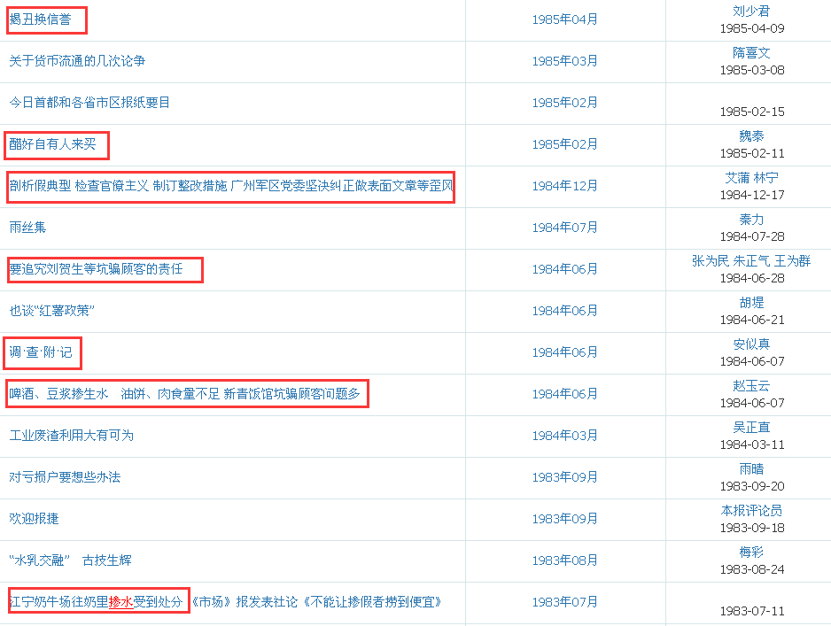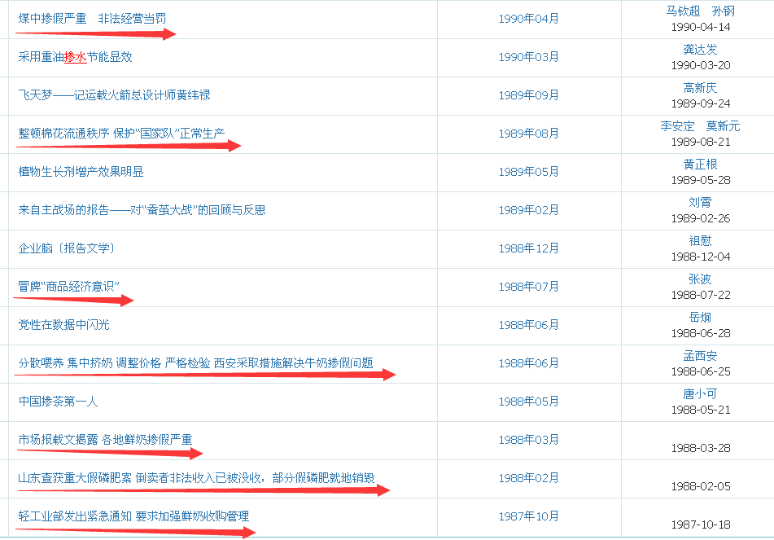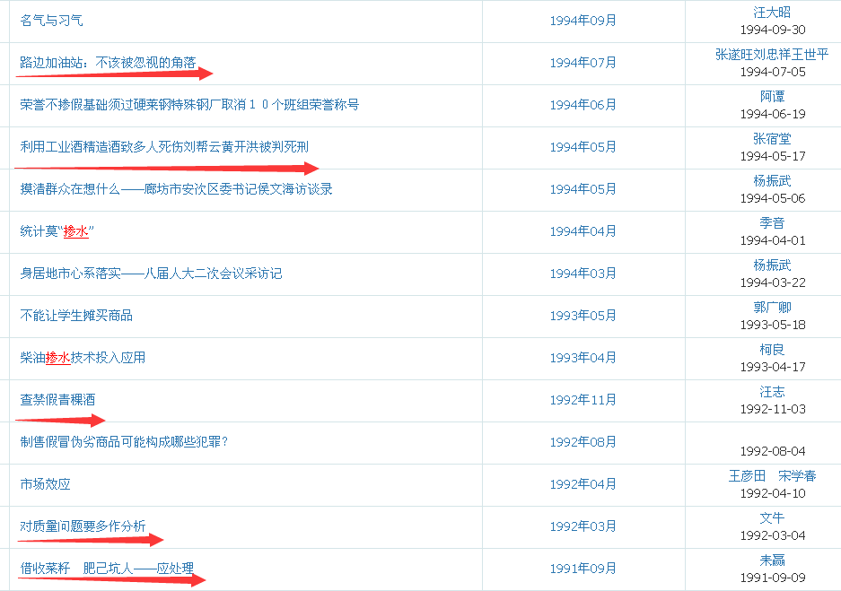
这些报道有什么特点呢？
在三大改造完成之前，假冒伪劣屡见不鲜；
三大改造完成之后，也就是基本完成公有制（包括集体所有制）改造后，假冒伪劣基本消灭，尚有零星公私合营公司仍有假冒伪劣。
改革开放后，假冒伪劣充斥市场。成为一颗无法割除的毒瘤，或者说，这就是“成果”之一。这颗毒瘤，到现在也无法割除。
这些现象背后的本质是什么呢？
——所有制。
私有制下，假冒伪劣是必然，公有制下，假冒伪劣销声匿迹。
即使在科技高度发达，所谓的文明也高度先进的美日欧，假冒伪劣也是屡见不鲜，美国的波音公司造假，日本所谓的“工匠”变“躬匠”包括你能想象到的日本最著名品牌，基本上都陷入了造假旋涡。这一切，将资本的画皮无情揭露。
笔者之前写过两篇文章：

市场经济与计划经济，谁是洪水猛兽？（一）

重庆、四川燃气费狂飙，计划经济与市场经济谁是洪水猛兽？（二）
摘录市场经济与计划经济，谁是洪水猛兽？（一）中两段：
1952年3月28日第3版《让普天下的母亲们都来控诉吧——记违法资本家毒害儿童生命的罪行》：
让普天下的母亲们都来控诉吧——记违法资本家毒害儿童生命的罪行……唯利是图的资本家，是采用了各种丧尽天良的欺骗方法来毒害儿童健康和生命的。上海大方药房老板黄礼刚曾将已经变坏了的奥斯得灵钙针，用纱布滤去沉淀，再装入原瓶。药水经过滤后，装不满瓶时，奸商黄礼刚就将自来水搀进去。这种针大多是小孩肺部不健时注射用的。凡用了这种针药的小孩，打针处都红肿糜烂了。这些含有各种大量细菌又加进生水的坏药水，注射到儿童血液里去的后果，还能想像吗？
1952年4月12日第1版，《在“广州市各界人民展开五反斗争大会”上的讲话》
在“广州市各界人民展开五反斗争大会”上的讲话
仅仅在序幕战当中，全市人民已经可以看到广州市资产阶级的猖狂进攻的严重程度。新药业全行只有二百三十五户，被查出盗骗国家财产达一千亿元以上。他们制卖假药，严重地伤残人民的健康，甚至毒害人民的生命。粮食加工业，是解放以来接受国家委托加工扶助最多，因而从奄奄待毙转为欣欣向荣的行业之一，可是他们多方欺诈，大量盗窃，甚至偷运粮食出口，拿霉坏的大米套换人民解放军的粮食和失业工人救济粮。他们忘恩负义，恩将仇报，到了顶点。植物油业的违法资本家勾结帝国主义，派遣大批坐探打进国家经济机关，作有组织有计划的进攻，盗窃国家经济情报，严重地破坏了植物油的对外贸易的管理，使国家财产受到很大损失，使产区农民受到很大损失。
……可是，广州市的违法资本家偏偏不顾国家民族的利益，偷运钨砂、锡、锑等战略物资出口资敌，偷运大米出口，偷运黄金、白银出口，又从帝国主义手里换来吗啡、鸦片等毒物以及许多有害国计民生的商品偷运进口。
想要消灭私有制下的假冒伪劣，那是比登天还难。
所谓高尚的人格、高尚的资本家，在资本面前——也就是唯利是图面前，根本就是一个笑话。
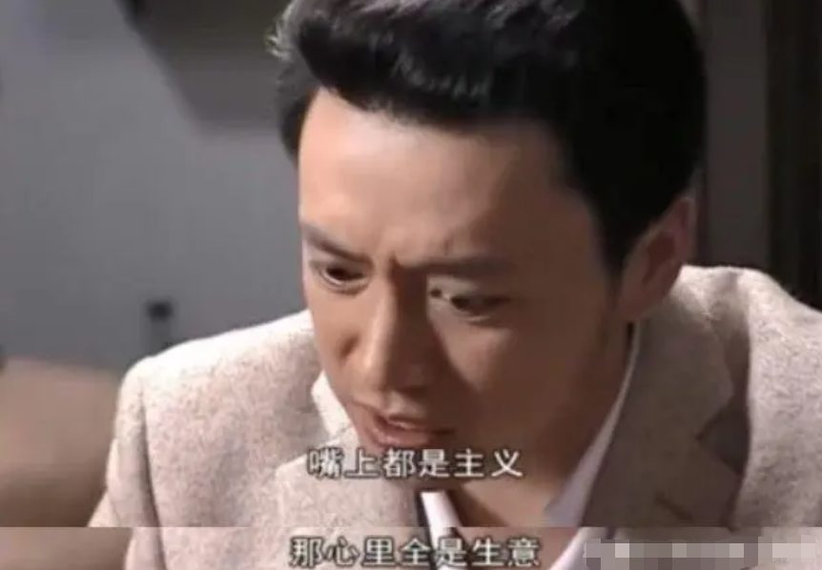
马克思分析资产阶级时说过：“当作资本家，他只是人格化的资本。他的灵魂，便是资本的灵魂。”
罐车事件，不是孤立的，三聚氰胺事件，苏丹红事件，硫磺熏银耳事件，甜蜜素事件，屡见不鲜。
罐车事件的罪恶，也绝不简简单单是某个人的罪恶，是唯利是图的罪恶，也就是资本的罪恶。归根结底是私有制的罪恶。
什么样的种子就开什么样的花、结什么样的果。
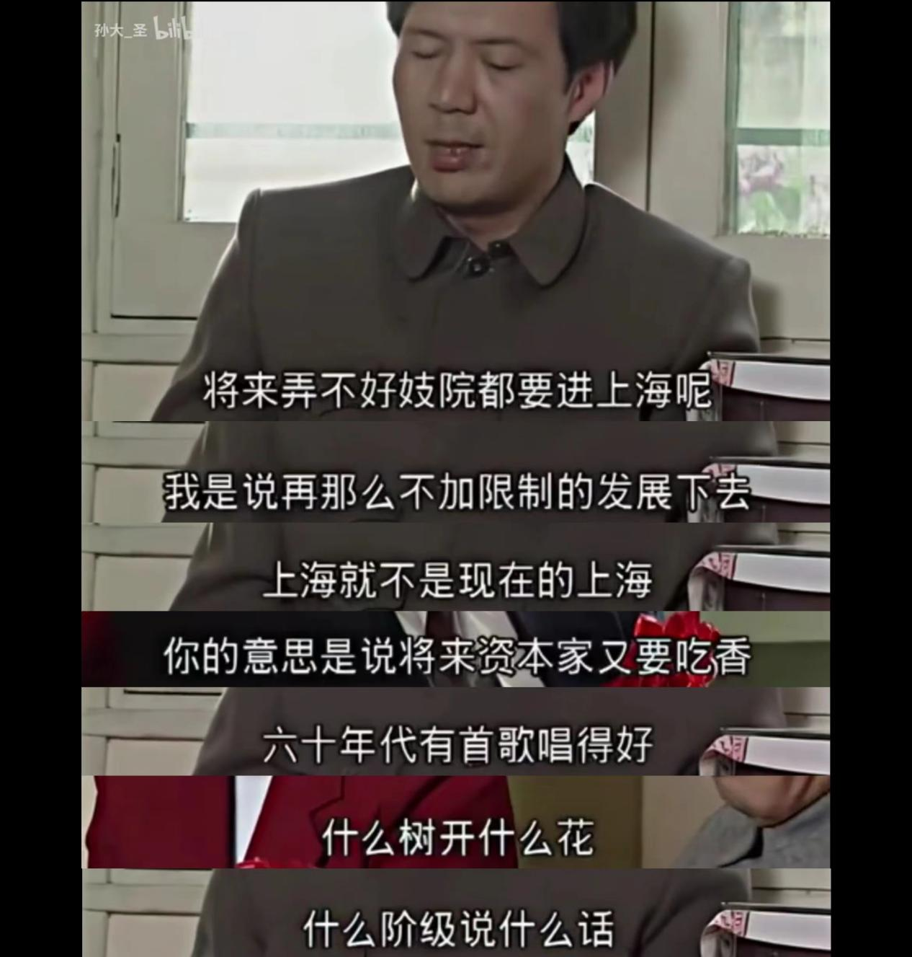
马列主义的种子，开的是马列的花，结的是马列的果
私有制的种子，修正主义的种子，开的是贫富两极分化的花，结的是贫富两级分化的果
修正主义的种子，开两种花，结两种果，开的是贫富两极分化与砖制的花，结的是贫富两级分化与砖制的果。
资本的种子，开的是盘剥压迫的花，结的是唯利是图的果，开的是贫富两极分化的花，结的是贫富两级分化的果。
最可笑的是，有那么一些人（本质上是一个阶级）不遗余力地否定与抹黑人民当家作主、经济（尤其是工业）高速发展、中华民族有史以来道德水平最高的前三十年。这是什么呢？就相当于流氓强盗说君子可耻、“男盗”，老鸨妓女说良家妇女邪淫、“女娼”。
相信，罐车事件会受到严惩，也会出来相应的法规。但是，即使罐车事件压制了，其他的花样还会层出不穷。
毕竟，私有制下，道高一尺魔高一丈。
千万不要幻想会有什么清官可以解决这个问题。
从来就没有什么救世主，
也不靠神仙皇帝。
要创造人类的幸福，
全靠我们自己。
能解决这个问题的只有无产阶级自己。

